《白箱》制作流程图及进度表解说

[[http://pic1.zhimg.com/da8e974dc_s.jpg](http://www.zhihu.com/people/zecy)zecy](http://www.zhihu.com/people/zecy" \t "_blank) · 11 个月前

动画很多情节是根据这个图和表展开的，所以对动画制作流程完全不清楚的可以先从这里入手。  
  
制作流程：[http://www.shirobako-anime.com/about2.html](http://www.shirobako-anime.com/about2.html" \t "_blank)  
制作进度：[http://www.shirobako-anime.com/about.html](http://www.shirobako-anime.com/about.html" \t "_blank)  
制作进度的Excel文件：[百度云 请输入提取密码](http://pan.baidu.com/s/1ntwp0GL" \t "_blank)  
提取密码：xztd  
  
我做了中文版的：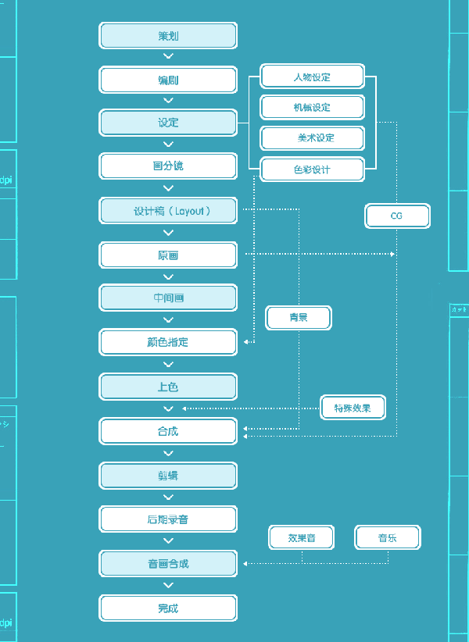

* **策划**：作品的立项。主要是确定作品标题、风格、类型、集数、故事内容等等方面的内容。
* **编剧**：创作每一集的故事。一般会有一到三个编剧为动画创作故事。多数的作品中会设立「剧本统筹」这个岗位来创作故事大纲和把关每一集的剧本。
* **设定**：动画各方面的设定。包括概念设计、人物设定、机械设定、美术设定、彩色设计等等的内容。
* **人物设定**：设计主要人物，工作是设计出可以让原画师参照来画的人物设计稿，设计稿通常要包括正面、侧面、背面的全身像，一般、高兴、发怒等的人物表情等内容。比起画出好看的人物，画出原画师可以正确参照模仿的人物才是工作的重心，如果人物画出来别人无法模仿就没有意义。
* **机械设定**：和人物设定类似，但设计的不是人物，而且各种机械，常见的有机器人、车辆、飞机、枪械等。
* **美术设定**：背景方面的设定。
* **色彩设计**：设计基本颜色，比如人物的头发、皮肤、眼睛、衣服等等。一般要指定正常、高光、阴影三种颜色，作为后面颜色指定的参照。
* **画分镜**：把剧本的文字化为一个个镜头的画面。分镜稿是整部作品的设计图，里面包括了每个镜头里面人物的位置关系、背景内容、台词、运镜方式、效果音、镜头时间长度等等内容。
* **设计稿/Layout（L/O）**：根据分镜稿的草图设计画面，人物的确切位置关系、背景的具体内容、人物的具体动作表情、动作的分解方式、镜头的具体运用等等都要明确画出来。是决定成品画面品质的重要步骤。
* **原画**：根据L/O画出关键张。比如镜头的内容是角色从左跑到右，那么就要把整个过程的关键动作全部画出来。是让画面从静到动转化的一步，动画制作的最核心的环节。
* **背景**：根据L/O画出背景。背景环节是相对独立的，根据美术设定来创作。
* **CG**：根据分镜稿的要求制作CG动画。CG环节还是相对独立的。
* **中间画**：原画画出的只是关键动作，中间画的工作就补上动作之间的过渡，让画面可以流畅的动起来。
* **颜色指定**：具体负责指定每一集的颜色，特指动态部分的颜色，不包括背景。以色彩设计的颜色的基本，指定具体环境下颜色，比如黄昏、深夜、大白天，不同环境下的颜色都是不一样的。
* **上色**：为原画、中间画的线稿上色，不包括背景部分的上色。上色的依据就是颜色指定的指示。
* **合成**：把原画、中间画、背景、CG等素材合成到一个画面，同时根据分镜稿要求加入特殊效果和运镜。
* **剪辑**：把所有的镜头连接成为一部完整的动画，同时包括调整镜头顺序、增删镜头时间、去掉不需要的镜头等工作。
* **后期录音**：在画面完成之后，请配音演员进行配音，因此叫后期录音。
* **音画合成**：加入效果音、BGM、插曲等内容。

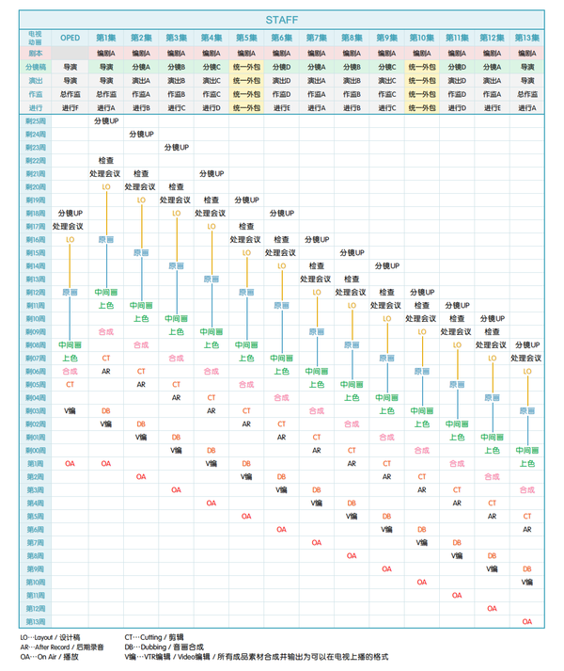

目前日本商业电视动画的一集制作时间大约是半年，而作画部分（从L/O到中间张）的时间大约是两个月，而具体到每个原画师的具体作画时间可能只有一到两周。时间的大致分配上面的表格应该已经比较清楚了。  
  
特别说一下那个「处理会议」。虽然不同的公司做法有差异，但是实际上是包括了演出会议、作画会议、背景会议等等十分多的内容，这里的「处理会议」应该主要是演出和作画的部分。  
  
可能有的朋友会好奇为什么没有背景的部分，因为背景部分是在L/O之后就必须开始，合成之前必须完成的，所以是跟着作画的时间走。  
  
另外，统一外包就是「グロス請」，简称「统包」，意思就是把一整集的制作委托给其他动画公司来完成。下面说到的工序会由承包方公司来完成，最后交给发包公司就是可以到电视台播的成片了。很多规模比较小的动画公司都是做统包起家的，包括京阿尼和PA都是。

**《Exodus》日程参考**

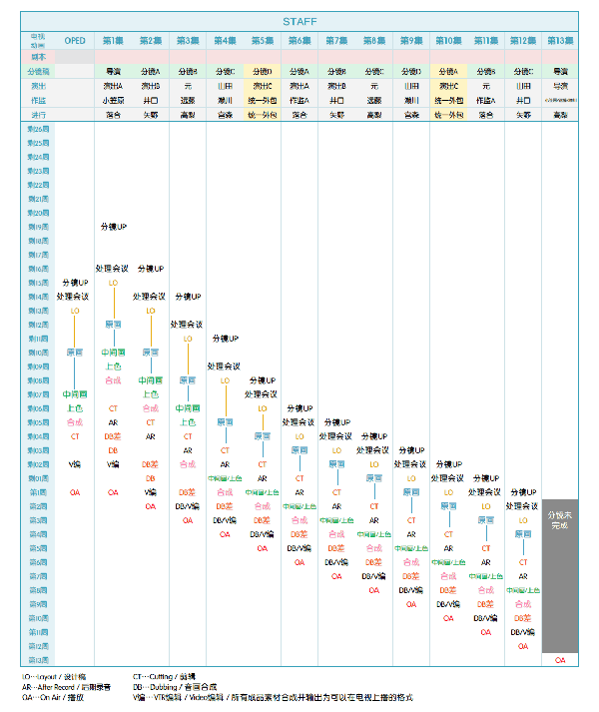

[分享](javascript:;)

[举报](javascript:;)

[237 赞](javascript:;)

[mythria](http://www.zhihu.com/people/mythria)[刘正涛](http://www.zhihu.com/people/liu-zheng-tao-48)[张子晗](http://www.zhihu.com/people/zhang-zi-han-4-87)[王胤霖](http://www.zhihu.com/people/wang-yin-lin-73)[万能青年kidd](http://www.zhihu.com/people/wan-neng-qing-nian-kidd)

[2014年10月电视动画新作介绍（2/2）](http://zhuanlan.zhihu.com/zc-anime-note/19862132)[《白箱》第1集解说](http://zhuanlan.zhihu.com/zc-anime-note/19867387)

23 条评论

* [http://pic3.zhimg.com/de0d9ca945468f5fd1f409074395a946_xs.jpg](http://www.zhihu.com/people/wang-ri-chen-54)

[王日辰](http://www.zhihu.com/people/wang-ri-chen-54)

感谢

11 个月前

* [http://pic4.zhimg.com/d8c7dfeaf_xs.jpg](http://www.zhihu.com/people/monetabox)

[money](http://www.zhihu.com/people/monetabox)

layout不是设计稿，layout是配置，就是把一格格分镜连起来做成动的画。他不负责设计不负责画，他只负责让所有已有的素材按照分镜动起来。然后这个阶段开始就是各种修正修正修正。。。

11 个月前

* [http://pic1.zhimg.com/da8e974dc_xs.jpg](http://www.zhihu.com/people/zecy)

[zecy](http://www.zhihu.com/people/zecy)（作者） 回复 [money](http://www.zhihu.com/people/monetabox)

我不知道你说的是什么领域的Layout。日本动画的Layout阶段做的是分镜的细化，Layout图之后要作为原画和背景的参照，所以这个阶段根本没有「已有的素材」。

11 个月前

* [http://pic4.zhimg.com/c94b38a9f_xs.jpg](http://www.zhihu.com/people/lentrody-remia)

[Lentrody Remia](http://www.zhihu.com/people/lentrody-remia) 回复 [money](http://www.zhihu.com/people/monetabox)

layout 又不会动

11 个月前

* [http://pic4.zhimg.com/d8c7dfeaf_xs.jpg](http://www.zhihu.com/people/monetabox)

[money](http://www.zhihu.com/people/monetabox) 回复 [zecy](http://www.zhihu.com/people/zecy)（作者）

就是日本动画的laytout。已有的素材说的主要是分镜，如果3D部门有已经在做的动画用的简单模型的话也会拿来用。layout就是根据分镜把东西摆在他该摆的位置，确定这么摆以后连起来看的效果。

11 个月前

* [http://pic4.zhimg.com/d8c7dfeaf_xs.jpg](http://www.zhihu.com/people/monetabox)

[money](http://www.zhihu.com/people/monetabox) 回复 [Lentrody Remia](http://www.zhihu.com/people/lentrody-remia)

分镜不会动，所以要用AE之类的软件把分镜一格一格连起来看效果，这就是layout的目的，所以layout也有叫动态分镜的。

11 个月前

* [http://pic1.zhimg.com/da8e974dc_xs.jpg](http://www.zhihu.com/people/zecy)

[zecy](http://www.zhihu.com/people/zecy)（作者） 回复 [money](http://www.zhihu.com/people/monetabox)

建议你还是先去找找看目前日本动画的Layout是什么样的吧。直接Google「アニメ レイアウト」，有很多。

11 个月前

* [http://pic4.zhimg.com/d8c7dfeaf_xs.jpg](http://www.zhihu.com/people/monetabox)

[money](http://www.zhihu.com/people/monetabox) 回复 [zecy](http://www.zhihu.com/people/zecy)（作者）

我知道阿，在11区的时候做过动画layout，虽然是フルCG的片子，不过做的事情本身区别并不大，你也知道初期是没什么完成品素材的。

11 个月前

* [http://pic1.zhimg.com/da8e974dc_xs.jpg](http://www.zhihu.com/people/zecy)

[zecy](http://www.zhihu.com/people/zecy)（作者） 回复 [money](http://www.zhihu.com/people/monetabox)

フルCG的3D Layout和手绘的Layout流程不同。因为分镜头信息量少，手绘动画Layout时人物、动作、背景、方位、透视、运镜都要定下来，这样演出和作监才能检查和加指示，之后就按这个来画背景和原画，如果Layout不做详细下一步就无法走。可以找现成的Layout来看，看看是不是这样的情况。手绘动画Layout阶段也不会做摄影，做线摄已经是原画了。

11 个月前

* [http://pic4.zhimg.com/d8c7dfeaf_xs.jpg](http://www.zhihu.com/people/monetabox)

[money](http://www.zhihu.com/people/monetabox) 回复 [zecy](http://www.zhihu.com/people/zecy)（作者）

フルCG怎么可能分镜头信息量少呢，手绘动画需要的フルCG也需要，而且日本的所谓フルCG动画不少背景还是会给手绘部门来完成，所以尤其是透视最叫人头疼。初期的时候根本就没多少3D素材，主要就是靠分镜，有些分镜图潦草的会需要另外补足。layout是不做摄影，但还是要动起来才能看出运镜效果如何。原画不会用到，现在比较多的是用原画的草图。

11 个月前

* [http://pic1.zhimg.com/da8e974dc_xs.jpg](http://www.zhihu.com/people/zecy)

[zecy](http://www.zhihu.com/people/zecy)（作者） 回复 [money](http://www.zhihu.com/people/monetabox)

我说的是手绘动画分镜信息少，大部分的分镜稿只有人物的大致位置关系、背景草图、运镜指示和简略的演出信息，根本不够用来画原画和背景。所以才有了Layout这个工序，把镜头内容明确和细化。作画人员的工作就是依据分镜稿和演出指示Layout，Layout会包括我上面说过的内容（当然不是全部），这些内容都是由作画人员设计并完成的，然后交演出和作监检查和修正。所以我不知道「（Layout）不负责设计不负责画」从何说起，可能你接触到的都是很出色的分镜稿，可以直接当Layout用，但是实际上大部分的分镜稿都十分简略。  
  
我也不知道「他只负责让所有已有的素材按照分镜动起来」一说从何而来，手绘动画的Layout就只是一张图，一CUT一张，动不起来。

11 个月前

* [http://pic4.zhimg.com/d8c7dfeaf_xs.jpg](http://www.zhihu.com/people/monetabox)

[money](http://www.zhihu.com/people/monetabox)

你说的就是配置，layout是有图、图最后也是要动的；完成后分配给原画师们的可能是只有你说的这些图，但是给作监们看的还是必须有动态的文件档，这样才能确定分镜上指示的运镜效果如何。layout不能越过分镜，它只能在分镜的基础上对分镜的内容加以细节指定和补足（尤其是那些画得很随意的分镜），背景等等已经有草图的话还会用到这些草图；但他和设计还是有区别的，我们会说Layout是配置、或者画面構成，但不会说它是デザイン。就好象画图的人肯定会分层、他会有很多构想我要如何如何去创作一张画，但不会因此就把画师叫做设计师一样。大公司的话分工很细、可能一个layout就要再分步骤分配下去，小公司就要一个人身兼数职、一个原画可能也会要负责layout；但是layout的目的是不变的、只要是动画的分镜就肯定不会只是做个图就结束了，手绘是这样3D也是这样，动画里的layout真的不止是设计图稿。

11 个月前

* [http://pic4.zhimg.com/c94b38a9f_xs.jpg](http://www.zhihu.com/people/lentrody-remia)

[Lentrody Remia](http://www.zhihu.com/people/lentrody-remia) 回复 [money](http://www.zhihu.com/people/monetabox)

日本手绘动画 Layout 大部分都是原画师来设计的吧，好像不是公司大小的问题

11 个月前

* [http://pic1.zhimg.com/b77192c54_xs.jpg](http://www.zhihu.com/people/lu-mu-yuan-xiang)

[鹿目圆香](http://www.zhihu.com/people/lu-mu-yuan-xiang)

详细的解说，十分感谢

11 个月前

* [http://pic4.zhimg.com/135376a6726cc27e86e1370cc6162e47_xs.jpg](http://www.zhihu.com/people/Rin1S)

[RinS](http://www.zhihu.com/people/Rin1S)

季番12集来说,一星期更1集,那么7月开播来说,他制作开始的时间就是1月??到7月前面一般要做几集出来?

11 个月前

* [http://pic1.zhimg.com/3b9f0c1c0_xs.jpg](http://www.zhihu.com/people/wang-xiao-miao-23)

[王晓淼](http://www.zhihu.com/people/wang-xiao-miao-23)

求补档[http://pan.baidu.com/s/1qWNkdty](http://pan.baidu.com/s/1qWNkdty" \t "_blank)

10 个月前

* [http://pic3.zhimg.com/5ad003228e9f895d76d0a62b64d731f6_xs.jpg](http://www.zhihu.com/people/chen-yi-fei-39)

[陈逸飞](http://www.zhihu.com/people/chen-yi-fei-39)

谢谢^ω^

10 个月前

* [http://pic1.zhimg.com/da8e974dc_xs.jpg](http://www.zhihu.com/people/leng-chun)

[冷春](http://www.zhihu.com/people/leng-chun)

制作流程解释得非常清楚，感谢。  
  
另外，能不能解释一下一般制作团队的组织架构以及各个职能的职责？比如还是搞不懂作监、监督之类的。

8 个月前

* [http://pic1.zhimg.com/da8e974dc_xs.jpg](http://www.zhihu.com/people/zecy)

[zecy](http://www.zhihu.com/people/zecy)（作者） 回复 [冷春](http://www.zhihu.com/people/leng-chun)

可以先看动画，然后看解说，我基本每一集都写了。有些解说会列建议另外阅读的内容，应该足够做个基本的了解，起码不会搞不懂了。

8 个月前

* [http://pic1.zhimg.com/da8e974dc_xs.jpg](http://www.zhihu.com/people/rick-qi)

[Rick Qi](http://www.zhihu.com/people/rick-qi) 回复 [money](http://www.zhihu.com/people/monetabox)

我觉得Money兄在Layout这个问题上可能并没有说错哟。至少在《乐园追放》的U2B频道里的花絮篇3里面，确实有一个标注了Layout的场景是连人物都基本上色的（没做特效处理等），简单连接了原画的，能动的说。

传送门：<http://www.bilibili.com/video/av1731918/>... 1分24秒

而在《希德尼娅的骑士》的战斗场景幕后花絮里，分镜后面接着就是一段三角圆柱代表机体的动画演示，应该就是3D版的Layout了

传送门：<http://www.bilibili.com/video/av1690083/index_2.html>